Hygienekonzept für den SPielbetrieb

−

Saison 2022/23

Stand: 23.08.2022

  - Inhaltsverzeichnis

Inhaltsverzeichnis

Inhaltsverzeichnis 2
A. Vorbemerkungen 5
Wesentliche Unterschiede zum bisherigen Konzept 7
B. Begriffe 8
C. Allgemeine Hygienemaßnahmen im privaten und häuslichen Umfeld 12
D. Medizinische Grundlagen 14
1. Hygienebeauftragter 15
2. Medizinische Abteilung 16
3. Dopingkontrollen 16
E. Trainingsbetrieb 18
F. Spielbetrieb 20
1. Zielsetzung / Vorhaben 21
2. Grundsätze für den Spielbetrieb 22
2.1. Aktive Beteiligte − Aufgaben und Verhalten 22
2.1.1 Kabinennutzung 23
2.1.2 Trainingsbetrieb am Spieltag 23
2.1.3 Verhalten im Spielablauf 23
2.2 Passive Beteiligte - Aufgaben und Verhalten 24
2.2.1 Hygienebeauftragter / Hygiene-Assistent am Spieltag 24
2.2.2 Heimspielkoordinator 25
2.2.3 Courtpersonal / Aufgaben des Courtpersonals 26
2.2.4 Crew Challenge-Anbieter (Sport.Tech) 27
2.2.5 TV-/Streaming-Produktion 27
2.2.6 Presse 28
2.2.7 Feuerwehr / Sanitäter / Polizei 28
2.2.8 Sicherheits-/Ordnungsdienst 28
2.3. Veranstaltungsort / Sicherheitsmaßnahmen 29
2.3.1 Zugangsregelungen 29
2.3.2 Zonen 29
2.3.3 Wegführung Hygienezonen 33
2.4. Organisation und Abläufe 33
2.4.1 Allgemeine Hygienemaßnahmen / Desinfektionsmaßnahmen 33
2.4.2 An-/Abreise und Hotel 34
2.4.3 Auf-/Abbau und Hinweise zu zeitlichen Abläufen 35
2.4.4 Hallenübernahme nach Amateur-Vorspiel 35
2.4.5 Courtlayout 35
2.4.6 Spielablauf 35
2.4.7 MVP-Ehrung 36
2.4.8 Verpflegung (aktive und passive Beteiligte) 36
3. Besonderheiten Europapokal 36
G. Zulassung Zuschauer 37
H. Testungen/Umgang mit positiven Fällen 39
1. Testungen 40
2. Umgang mit Corona-Fällen 40
2.1 Positive Fälle von einem oder mehreren aktiven Beteiligten oder Offiziellen 40
I. Rechtliches und Haftung 41
1. Haftung 42
2. Rechtliches 42
J. Anlagenverzeichnis 43

  - A. Vorbemerkungen

Aufgabe der Volleyball Bundesliga (VBL) ist die Förderung, Aufrechterhaltung und Weiterentwicklung des Spielbetriebs der Volleyball Bundesliga während der Corona-Pandemie. Die Volleyball Bundesliga reagierte bereits im August 2020, gemeinsam mit den anderen Profisportligen, durch spezifische Hygienekonzepte auf die pandemischen Herausforderungen bei der Durchführung des Trainings- und Spielbetriebs.
Das vorliegende Konzept berücksichtigt die aktuellen wissenschaftlichen Erkenntnisse, orientiert sich an den geltenden Bundes- und Landesbeschlüssen und beschreibt darauf aufbauend, wie ein konsequenter und verantwortungsvoller Spielbetrieb unten den gegebenen Bedingungen durchgeführt werden kann. Die Erstellung des Konzeptes erfolgte in enger Abstimmung / unter regelmäßigem Austausch mit den anderen Teamsportligen und Teamsport Deutschland.

Jeder Verein der VBL erstellt auf diesen Grundlagen ein individuelles Konzept, das den lokalen Behörden zur Freigabe vorgelegt wird bzw. für etwaige Rückfragen im Verein vorliegt und den lokalen Behörden ggf. zeitnah zur Verfügung gestellt werden kann.
Die finale Entscheidung über die Durchführung des Spielbetriebs obliegt der Bundes- sowie den Länderregierungen und den zuständigen lokalen Behörden.

Die Volleyball Bundesliga empfiehlt ausdrücklich allen am Spielbetrieb beteiligten Personen eine Impfung gegen COVID-19 sowie weiterhin die Nutzung der offiziellen Corona-Warn-App, um bei einem Kontakt zu einer infizierten Person frühestmöglich Informationen zu erhalten und somit Infektionsketten schnellstmöglich zu unterbrechen – mit dem Ziel, mögliche Auswirkungen auf die restliche Mannschaft und damit den Spielbetrieb zu minimieren.

Eine Infektionskette, die auf den Trainings- und Spielbetrieb zurückzuführen ist, kann weitreichende Konsequenzen für den gesamten Spielbetrieb haben. Die Prävention einer COVID-19-Infektion aus dem Umfeld der Volleyball Bundesliga ist nicht nur vor diesem Hintergrund, sondern auch aufgrund der gesellschaftlichen Verantwortung weiterhin in hohem Maße von Bedeutung.
Die im Konzept grau hinterlegten Abschnitte weisen auf obligatorische Festlegungen hin, die für den gesamten VBL-Spielbetrieb von allen Vereinen umzusetzen sind.

Genderhinweis: Aus Gründen der besseren Lesbarkeit wird in dem vorliegenden Konzept auf eine geschlechtsneutrale Differenzierung verzichtet. Entsprechende Begriffe gelten im Sinne der Gleichbehandlung grundsätzlich für beide Geschlechter. Die verkürzte Sprachform beinhaltet keine Wertung.

Folgende Leitgedanken liegen dem Konzept zu Grunde:

- Reduzierung von Infektionsrisiken für Spieler/Staff:
- Trennung von anderen Personengruppen;
- Einhaltung von Verhaltensregeln;
- Prämisse hier: Abstandsregeln NICHT dauerhaft umsetzbar;

- Reduzierung von Infektionsrisiken für Dienstleister und Personal:
- Einhaltung von Abstands- und Verhaltensregeln;
- Reduzierung von Infektionsrisiken für Zuschauer:
- konsequentes Handeln gemäß den Vorgaben der lokalen Gesundheitsbehörden;

- Kontaktnachverfolgung im Fall einer Infektion:
- Empfehlung zur Verwendung der Corona-Warn-App.

Wesentliche Unterschiede zum bisherigen Konzept
- Rückkehr zur Vor-Corona-Situation in Bezug auf die Ballholer (5) und Wischer (2) in den 1. Bundesligen;
- in den 2. Bundesligen: 3 – 5 Ballholer und 2 Wischer;
- bis auf Weiteres: Aussetzen von Bestandteilen des bisherigen Hygienekonzepts, die aktuell keine gesetzliche Grundlage haben (2G/3G-Status, Testvorgaben, Kontrollaufgaben, Maskenpflichten, Berücksichtigung von Corona-Verdachtsfällen, Regelungen bzgl. der Zulassung von Zuschauern, etc.);

  - B. Begriffe

Das vorliegende Konzept arbeitet mit definierten Begriffen. Diese werden an entsprechender Stelle ausführlich erklärt. Zum besseren Grundverständnis folgt an dieser Stelle eine kurze Einführung.

Definition unterschiedlicher Personengruppen / Definition von Begrifflichkeiten:

Im Konzept verwendeter Begriff | Erklärung
VBL-Hygienekoordinatoren | Ronny Ackermann/Viola Knospe (VBL-Center):  - Ansprechpartner für Fragen zum Hygienekonzept und die Meldung von Verdachts-/Positivfällen;
Hygienebeauftragter  (vgl. Seiten 15 und 24) | - vom Verein benannt (Vordruck H);  - Mindestvoraussetzung: approbierter Arzt (1. BL); medizinisches Fachpersonal (2. BL)
Hygiene-Assistent | - vom Hygienebeauftragten benannt;  - Approbation ist nicht notwendig, medizinischer Hintergrund gewünscht;  - Vertreter des Hygienebeauftragen bei dessen Abwesenheit;
aktive Beteiligte  (vgl. Seite 22) | Aktive Beteiligte sind alle Personen, die unmittelbar am Spiel beteiligt sind:  - Spieler des Bundesligateams;  - Staff des Bundesligateams: Trainer, Co-Trainer, Co-Trainer (Scout), Physiotherapeut, Arzt  zusätzlich:  - Schiedsrichter/Linienrichter;  - ggf. ein Supervisor bzw. Schiedsrichter-Beobachter (maximal eine Person);  - ggf. ein Video-Schiedsrichter;  - ggf. NADA-Kontrolleure (max. 4 Personen);
passive Beteiligte  (vgl. Seite 24) | Passive Beteiligte sind alle Personen, die für den reibungslosen Ablauf und die Durchführung des Spielbetriebs (am Spieltag) zwingend erforderlich sind:  - zusätzliche Teammitglieder (verletzte Spieler, Statistiker, …);  - Geschäftsführer, Teammanager, Sportdirektor, etc.;  - Busfahrer;  - Schreiber; ggf. Schreiber-Assistent und Bedienung Hallenanzeige;  - Ballholer und Wischer;  - Courtpersonal/Helfer;  - TV-/Streaming-Produktionsteam  - ggf. Hallensprecher / DJ;  - Hygienebeauftragter bzw. Hygiene-Assistent;  - Heimspielkoordinator des ausrichtenden Vereins;  - Hallensprecher/DJ;  - Mitarbeiter Challenge System-Anbieter (nur bei Spielen mit Challenge System);  - TV-/Streaming-Produktionsteam;  - Vertreter von VBL-Wettanbietern/Datenerfassern,  - Sicherheitspersonal/Ordnungsdienst;  - Reinigungspersonal;  - Sanitätsdienst;  - ggf. Feuerwehr, Polizei;
externe Beteiligte | - Auf-/Abbauhelfer;  - Cateringpersonal;  - Dienstleister außerhalb der Passivzone;
Presse | - akkreditierte Pressevertreter;
Zuschauer | - alle Gäste, die dem Spiel beiwohnen;
medizinische Masken  (ehemals: Mund-Nase-Bedeckung) | - Mindeststandard OP-Masken;  - ggf. gilt durch lokale Behörden / Hallenbetreiber ein FFP2/KN95 Standard, diesen gilt es zu berücksichtigen;
G-Regelungen aktuell ausgesetzt – diese können aber aufgrund politischer oder behördlicher Anordnungen jederzeit reaktiviert werden | - aktuell keine;

Definition unterschiedlicher Zutrittsbereiche/Zonen innerhalb der Spielhalle:

Im Konzept verwendeter Begriff | Erklärung
Aktivzone  (blau) | Umfasst: Umkleidekabinen für Spieler und Schiedsrichter, Laufwege zur Wettkampfzone;  Zutritt nur für aktive Beteiligte.
Wettkampfzone  (grün) | umfasst: gesamte Spielfläche (Spielfeld und Freizone), Aufwärmflächen, Schreibertisch, ggf. Scouting-Plätze (ca. 680 m²);  Zutritt für aktive und ausgewählte passive Beteiligte;
Passivzone  (orange) | umfasst: standortspezifische Bereiche im Umlauf an die Wettkampfzone(grün)/Innenraum der Halle, Presse- und TV-Arbeitsplätze, Arbeitsplätze für Hallensprecher/DJ etc.;  im Falle von Geisterspielen umfasst die Passivzone (orange) den gesamten Innenbereich der Sportstätte (siehe Anlage 3 „Hygienezonen“);  Zutritt nur für passive Beteiligte und akkreditierte Presse;  Zutritt für aktive Beteiligte ist auszuschließen!
Allgemeiner Zuschauerbereich (grau) | Bereich, der für Zuschauer frei zugänglich ist (Foyer, Tribüne, sanitäre Anlagen, ggf. Catering, VIP-Bereich);

Beispiel für Zoneneinteilung (weitere Modelle s. Kapitel F; 2.3.2 Zonen)

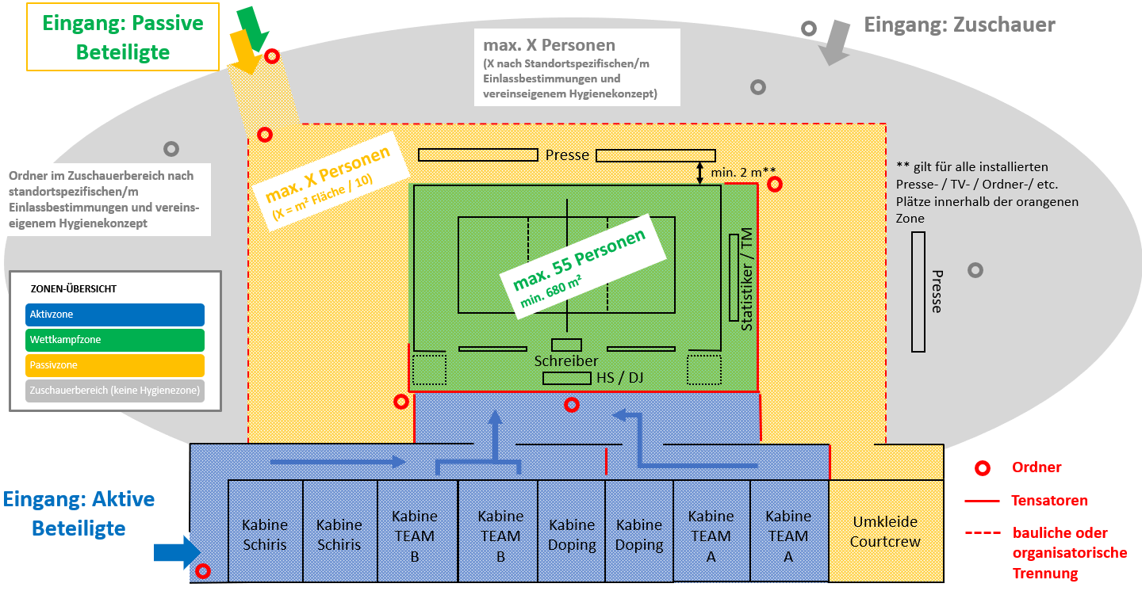

  - C. Allgemeine Hygienemaßnahmen im privaten und häuslichen Umfeld

Alle am Spielbetrieb beteiligten Personen werden durch die Hygieneverantwortlichen der Vereine über die notwendigen und sinnvollen Maßnahmen des privaten Lebensbereichs aufgeklärt und informiert. Als Leitfaden kann das Dokument „Allgemeinen Hygienemaßnahmen im privaten und häuslichen Umfeld“ (siehe Anlage 6) herangezogen werden. Dieser Leitfaden kann und sollte vom jeweiligen Verein in Absprache mit dem Mannschaftsarzt oder dem Hygienebeauftragten an die eigenen Bedingungen angepasst und allen aktiven und passiven Beteiligten in geeigneter Form zur Verfügung gestellt werden.
Darüber hinaus können die Vereine eigenständig und selbstverantwortlich weitere Maßnahmen wie z. B. freiwillige Isolationen (Bubble-Konzept) festlegen und durchführen.

  - D. Medizinische Grundlagen

1. Hygienebeauftragter
Anlage 1
Vorlage „Benennung Hygienebeauftragter“ inkl. Spezifikation von Aufgaben und Verantwortlichkeiten
Jeder Verein benennt einen approbierten Arzt als Hygienebeauftragten*, der für die Einhaltung und Ausgestaltung der in diesen Handlungsempfehlungen und Hygienerichtlinien genannten Regeln und die entsprechende Weitergabe der Informationen an alle betroffenen Personengruppen im Vereinsumfeld koordiniert. Der Hygienebeauftragte des Vereins ist der Ansprechpartner für sämtliche Hygienefragen innerhalb des eigenen Vereins sowie gegenüber öffentlichen Stellen, anderen Vereinen und gegenüber der VBL. Der Hygienebeauftragte arbeitet eng mit dem/den Hygiene-Assistenten zusammen und trägt Sorge für die Einhaltung der Hygienerichtlinien (gemäß vereinseigenem Hygienekonzept) im Trainingsbetrieb sowie im Spielbetrieb (Heimspiele). Er oder sein Hygiene-Assistent ist für hygienische Belange jederzeit für interne und externe Anspruchsgruppen erreichbar.
Profil des Hygienebeauftragten:
- approbierter Arzt* (i. d. R. der Mannschaftsarzt);
- Fähigkeit, das vorliegende Konzept auf die Gegebenheiten des eigenen Vereins anzupassen und fortlaufend auf Änderungserfordernisse zu überprüfen;
- Fähigkeit, medizinische bzw. hygienisch-relevante Sachverhalte an Personen aus dem Vereinsumfeld zu vermitteln;
Aufgabenbereiche des Hygienebeauftragten und/oder seines/seiner Assistenten:
- Erstellung, Ausgestaltung, fortwährende Überarbeitung und Kontrolle bzw. Implementierung relevanter Konzepte in enger Abstimmung mit dem Vereinsmanagement;
- Organisation und / oder Durchführung der Testroutinen sowie der außerordentlichen Testungen im Team, wenn notwendig;
- Schulung und umfassende Aufklärung des gesamten vereinseigenen Personals, das im Rahmen des Trainings- und/oder Wettkampfbetriebs an der Organisation und am Ablauf beteiligt ist (alle aktiven und passiven Beteiligten des eigenen Vereins) zu allgemeinen und speziellen Hygienemaßnahmen (Händedesinfektion, Husten- und Nieshygiene, Abstand, Zonierung und Wegführung am Spieltag etc.);
- Anwesenheit im Spielbetrieb;
- Informationspflicht im Fall einer nachgewiesenen Corona-Infektion im Team oder im Vereinsumfeld;
- Mitarbeit bei der Gefahreneinstufung und der besonderen Berücksichtigung von Risikogruppen und Mitarbeitern mit Vorerkrankung (s. Anlage 5; Gefährdungsbeurteilung für VBG-pflichtige Personen), wenn notwendig;

* in der 2. Bundesliga alternativ eine medizinische Fachkraft, z. B. Sanitäter, Pfleger, etc.

2. Medizinische Abteilung
Grundsätze der medizinischen Abteilung:
- die medizinische Abteilung arbeitet nach den berufsspezifischen Grundsätzen und Maßnahmen zu Hygienestandards und persönlicher Schutzausrüstung;
- regelmäßiges Lüften der Therapieräumlichkeiten;

Die medizinische Abteilung sollte sich bei ihrer Arbeit stets an den jeweiligen lokalen und regionalen Vorgaben des medizinischen Arbeitsalltags orientieren. Treten pandemiebedingt erneut strengere Vorgaben in Kraft, sind diese auch im Umgang mit den Sportlern umzusetzen. Dies gilt insbesondere für die als durchgestrichen gekennzeichneten Punkte oben.

3. Dopingkontrollen
Die NADA wird weiterhin im Rahmen des Trainings- und Wettkampfbetriebs punktuell Dopingkontrollen durchführen. Für die sichere Durchführung der Kontrollmaßnahmen wurden durch die NADA entsprechende Schutzmaßnahmen erarbeitet. Die Gesundheit von Spielern, dem betreuenden Personal aber auch der Dopingkontrolleure steht dabei im Vordergrund.

Seitens der NADA sind folgende Maßnahmen bei der Durchführung der Dopingkontrollen zu beachten und ggf. umzusetzen/vorzubereiten:
Allgemeines:
- im Trainingsbetrieb vor der Saison und vor allem während des Wettkampfbetriebs der VBL (ab September 2022) behält sich die NADA vor, Dopingkontrollen durchzuführen;
- dem Kontrollteam, bestehend aus bis zu vier Personen (ein Kontrolleur und bis zu drei Chaperons) muss uneingeschränkt Einlass zur Trainings-/Wettkampfstätte gewährt werden;
- die notwendige persönliche Schutzausrüstung bringt das Kontrollteam selbst mit;
Der ausrichtende Verein schafft folgende räumliche Voraussetzungen:
- der Dopingkontrollbereich ist ausreichend groß, um den aktuell geltenden Hygieneabstand zwischen den anwesenden Personen zu gewährleisten;
- es gibt eine klare räumliche Trennung zwischen Kontroll- und Warteraum, ggf. müssen hier zusätzliche Räume oder abgegrenzte Bereiche zur Verfügung gestellt werden;
- für Sportler und NADA-Kontrolleure besteht die Möglichkeit, sich die Hände zu waschen; Desinfektionsmöglichkeiten stehen im Kontrollraum zur Verfügung;
- der Toilettenbereich ist ohne Verletzung des Hygieneabstandes begehbar und auch bei der Sichtkontrolle kann der aktuell geltende Mindestabstand eingehalten werden;
Personelle Voraussetzungen:
- das speziell ausgesuchte Kontrollpersonal ist sich der besonderen Umstände bewusst;
- eine vorherige Schulung (s. Guidelines der WADA bzgl. Covid-19: https://www.wada-ama.org/en/covid-19-updates) der Kontrolleure ist Voraussetzung für einen Einsatz bei den Dopingkontrollen;
Verhalten vor der Dopingkontrolle:
- ein Fassen ins Gesicht sollte während der gesamten Dopingkontrolle vermieden werden;
- eine Hand-Hand-Desinfektion ist, so oft wie aus ärztlicher Sicht nötig, durchzuführen;
- die notwendigen Materialien zu begleitenden Maßnahmen bei der Durchführung des gesamten Kontrollablaufes sind so vorzubereiten, dass der aktuell geltenden Hygieneabstand immer eingehalten werden kann (z. B. Proben-Kits und Urinbecher zur Auswahl in der Nähe der Sportler);
- eine stetige Absprache des Dopingkontrollteams mit dem verantwortlichen medizinischen Personal / dem Hygienebeauftragten vor Ort muss gewährleistet sein;
Verhalten während der Dopingkontrolle:
- während der Dopingkontrolle sollten sich, wenn möglich, nur der betreffende Sportler und der Dopingkontrolleur im Dopingkontrollraum aufhalten;
- ist dies nicht möglich (z. B. bei Wunsch des Sportlers nach einer Vertrauensperson oder einem Dolmetscher) sollte die Anzahl der Personen auf ein Minimum reduziert werden;
- der aktuell geltende Mindest-Hygieneabstand zu den anwesenden Personen muss immer eingehalten werden;
- nur der Sportler kommt bis zur Beendigung der Dopingkontrolle mit den benötigten Materialien in Kontakt (Ausnahmen, wie z. B. Geräte und Materialien, die zur Bestimmung der Urin-Dichte dienen, sind auf ein Mindestmaß zu reduzieren);
- durch eine etwaige Reduzierung des Kontrollpersonals (keine oder weniger Chaperons) kann es ggf. möglich sein, dass einzelne Sportler nicht zur Umkleide, Dusche etc. begleitet werden können; in diesem Fall ist es zwingend erforderlich, dass sich alle Sportler, die zur Dopingkontrolle aufgefordert sind, nach Spiel-/Trainingsende unverzüglich in den Dopingkontrollbereich begeben;
Die Dopingkontrolleure orientieren sich bei ihrer Arbeit stets an den jeweiligen lokalen und regionalen Vorgaben. Treten pandemiebedingt erneut strengere Vorgaben in Kraft, sind diese auch im Umgang mit den Sportlern umzusetzen. Dies gilt insbesondere für die als durchgestrichen gekennzeichneten Punkte oben.

  - E. Trainingsbetrieb

Die Durchführung des Trainingsbetriebes sowie die diesbezüglich notwendigen Hygienekonzepte richten sich nach den jeweils aktuellen regionalen/lokalen Corona-Vorgaben, den Konzepten der Hallen-/Arenen-Betreiber sowie nach den aktuellen Arbeitsschutzkonzepten.
Für die Konzeption und die konsequente Umsetzung entsprechender Trainingskonzepte sind die Vereine selbst verantwortlich.
Als Muster kann das Dokument „Hygienemaßnahmen Trainingsbetrieb“ (siehe Anlage 7) herangezogen werden.

  - F. Spielbetrieb

Dieses Kapitel umfasst alle Vorgaben zum Spielbetrieb sowie aller aktiv oder passiv am Spielbetrieb beteiligten Personen. Die im Kapitel F grau hinterlegten Abschnitte weisen auf obligatorische Festlegungen hin, die für den gesamten VBL-Spielbetrieb von allen Vereinen umzusetzen sind.

1. Zielsetzung / Vorhaben
Der vollständige Ausschluss einer Infektion von Beteiligten ist trotz umfangreicher Hygienekonzepte, Maßnahmen, Testungen und Impfungen weder im öffentlichen Leben noch bei Veranstaltungen möglich. Es geht vielmehr darum, für den Spielbetrieb der Volleyball Bundesliga, aus gesellschaftlicher und medizinischer Sicht ein vertretbares Risiko, unter Berücksichtigung der Volleyball-spezifischen Bedingungen sowie der Entwicklung der Covid-19-Pandemie, zu gewährleisten.
Alle hier aufgeführten Maßnahmen erreichen daher die angestrebte Risikominimierung erst durch die Kombination ihrer Anwendungen. Sie stehen unter der strikten Prämisse, dass keine Konkurrenzsituation mit der Allgemeinbevölkerung um dringend benötigte Ressourcen der Covid-19-Bekämpfung entsteht.

Die Volleyball Bundesliga (im Folgenden "VBL") plant die Aufnahme der Saison 2022/23 nach den Erfahrungen der erfolgreich abgeschlossenen Vorsaison mit einem weitestgehend regulären Spielplan zu folgenden Terminen:
- 2. Bundesliga Männer/Frauen (4 Staffeln je 12 oder 13 Teams): 17.09.2022;
- 1. Bundesliga Frauen (12 Teams): 29.10.2022;
- 1. Bundesliga Männer (9 Teams): 08.10.2022;
- DVV-Pokal: Qualifikationsrunde zum Achtelfinale Männer/Frauen am 23.10.2022;
Die Deutsche Meisterschaften in den 1. Bundesligen der Männer und Frauen sollen wie folgt ausgespielt werden:
- eine Hauptrunde (jeder gegen jeden; Hin- und Rückspiel);
- eine Zwischenrunde (nur in der 1. Bundesliga Männer);
- anschließend Playoffs der besten 8 Teams der Haupt- und Zwischenrunde;
- Viertelfinale (1-8; 2-7; 3-6; 4-5); Modus "best-of-three";
- Halbfinale (1-4; 2-3); Modus "best-of-three" oder "best-of-five";
- Finale (1-2); Modus "best-of-three" oder "best-of-five";
Die Meisterschaften in den 2. Bundesligen sollen wie folgt ausgespielt werden:
- eine Hauptrunde (jeder gegen jeden; Hin- und Rückspiel);
Der Wettbewerb um den DVV-Pokal soll wie folgt ausgespielt werden:
- K.O.-Runde ab Qualifikationsrunde zum Achtelfinale;
- DVV-Pokalfinale in Mannheim am 26.02.2023;

Die Wettbewerbe um den Sparda-Bank Supercup / BOUNCE HOUSE Cup werden wie folgt ausgespielt:
- Sparda-Bank Supercup der Frauen am 01.11.2022 in Stuttgart;
- BOUNCE HOUSE Cup der Männer vom 30.09.22 – 02.10.2022 in Giesen/Hildesheim

2. Grundsätze für den Spielbetrieb

2.1. Aktive Beteiligte − Aufgaben und Verhalten
Aktive Beteiligte sind alle Personen, die unmittelbar am Spiel beteiligt sind:

- Spieler und Betreuerteams der beiden beteiligten Mannschaften, jeweils bis zu 14 Spieler;
- bis zu 5 Personen im Betreuerteam auf der Mannschaftsbank: (Trainer, Co-Trainer, Co-Trainer (Scout), Physiotherapeut, Arzt;
- Schiedsrichter/Linienrichter: zwei Schiedsrichter in der 1. und 2. Bundesliga, zwei zusätzliche Linienrichter in der 1. Bundesliga, ggf. ein Video-Schiedsrichter;
siehe Kapitel F
2.3.2 Zonen &
Anlage 2 „Zugangsregelung Hygienezonen“
- ggf. ein Supervisor bzw. Schiedsrichter-Beobachter (i. d. R. eine Person);
- ggf. NADA-Kontrolleure (bis zu 4 Personen);
Die am Spieltag seitens der Mannschaften anwesenden Personen werden auf ein Minimum beschränkt. Nur Personen mit tatsächlicher Funktion dürfen sich am Spieltag in der „Aktivzone“ aufhalten.

Die angesetzten Schiedsrichter (1./2. BL), Linienrichter (1. BL), Supervisoren (1. BL) werden rechtzeitig vor den Spielen auf der VBL-Homepage veröffentlicht. Kurzfristige Änderungen / Ergänzungen werden dem ausrichtenden Verein mitgeteilt werden. Die Ansetzung von Beobachtern und ggf. Video-Schiedsrichtern kann nicht vorab veröffentlicht werden. Auf Nachfrage können sich Vereine über die Anwesenheit von entsprechenden Personen in der Woche vor einem Spieltag bei der VBL erkundigen. Die Anwesenheit eines Schiedsrichter-Beobachters ist grundsätzlich immer mit einzuplanen.
Die Gastmannschaft informiert sich rechtzeitig vor der Anreise über das vor Ort geltende Hygienekonzept. Der Austausch der Hygienekonzepte sowie etwaiger Sonderregelungen erfolgt bilateral durch die beteiligten Vereine rechtzeitig vor dem Spieltag (mindestens 3 Tage vorher).

Der Hygieneverantwortliche (der Hygiene-Assistent) des ausrichtenden Vereins steht dem Gastteam, dem Schiedsgericht sowie ggf. den NADA-Kontrolleuren für Fragen z. B. bezüglich der standortspezifischen Besonderheiten zur Verfügung.

Die Zugangskontrolle der einzelnen Personengruppen zu den jeweils zulässigen Zonen muss durch den Ausrichter in geeigneter Art und Weise sichergestellt werden (z. B. durch Beschilderungen; Kontrollpersonal; Akkreditierungen, etc.).

2.1.1 Kabinennutzung
Die Ausstattung aller Kabinen mit ausreichend Flüssigseife, Handtuchspendern sowie Desinfektionsmitteln wird gewährleistet − ebenso eine gute und regelmäßige Durchlüftung der Umkleideräume, soweit baulich möglich.

2.1.2 Trainingsbetrieb am Spieltag
- im morgendlichen Trainingsbetrieb am Spieltag erstreckt sich die Aktivzone (blau) über die Bereiche blau, grün und orange, da keine passiven Beteiligten im Trainingsbetrieb anwesend sind;
- sollte auch die Gastmannschaft morgens trainieren, wird sichergestellt, dass beim Wechsel der Teams, kein Kontakt zwischen den Mannschaften besteht;
- während der Feldzeit (Aufschlag-Annahme) der Erwärmungsphase in der 2. Bundesliga erstreckt sich die Wettkampfzone (grün) über die Bereiche Grün und Orange, um der zweiten Mannschaft die Erwärmung außerhalb der Wettkampfzone zu ermöglichen;
Siehe Kapitel F
2.3.2 Zonen
- Aufbauarbeiten sind zu Trainings- und Feldzeiten ausschließlich außerhalb der Hygienezonen (im allgemeinen Zuschauerbereich (grau)) gestattet;

2.1.3 Verhalten im Spielablauf
- das Betreten des Spielfeldes durch die Spieler zu Satzbeginn kann sowohl von der Grund- als auch von der Seitenlinie aus erfolgen, um damit größere Abstände zu generieren;
- an jeder Mannschaftsbank steht ausreichend Desinfektionsmittel zur Verfügung;
- das freiwillige Tragen von medizinischen Masken außerhalb oder ggf. auch auf der Spielfläche ist möglich!

2.2 Passive Beteiligte - Aufgaben und Verhalten
Passive Beteiligte sind alle Personen, die für den reibungslosen Ablauf des Volleyball-Spielbetriebs am Spieltag erforderlich sind:

- bis zu 5 Personen im Betreuerstab je Team: Teammanager, Statistiker, Geschäftsführer, Sportdirektor, Psychologe;
- weitere Teammitglieder, die am Spieltag keine Funktion ausüben (verletzte Spieler, zusätzliche Spieler auf der MML, weitere Physiotherapeuten, etc.);
- Hygienebeauftragter oder sein Vertreter (Hygiene-Assistent), kümmert sich am Spieltag um alle Hygienebelange vor Ort (Ansprechpartner in Hygiene-Fragen für Gastmannschaft, Schiedsrichter, externe Dienstleister, etc.);
- Heimspielkoordinator des ausrichtenden Vereins;
- Hallensprecher/DJ (kann in den 2. Bundesligen in Personalunion erfolgen);
- Schreiber; ggf. Schreiber-Assistent;
- in den 1. Bundesligen: Rückkehr zu 5 Ballholern und 2 Wischern sowie zusätzlich eine koordinierende Person;
- in den 2. Bundesligen: 3 - 5 Ballholer und 2 Wischern sowie zusätzlich eine koordinierende Person;
- verantwortliche Person für die Hallenanzeige (wenn nicht durch Schreiber-Assistent oder Hallensprecher/DJ abgedeckt);
- Courtpersonal/Helfer;
- ggf. zwei Mitarbeiter des Challenge System-Anbieters (nur 1. Bundesliga);
- Streaming-/TV-Produktionsteam;
- Vertreter von VBL-Wettanbietern/Datenerfassern,
- Sicherheitspersonal/Ordnungsdienst in den Hygienezonen (Anzahl abhängig von den Notwendigkeiten und konkreten Bedingungen vor Ort);
- akkreditierte Pressevertreter (Anzahl muss nach jeweiliger Größe der Passivzone (orange) beschränkt werden), wenn möglich Presse im Zuschauerbereich (außerhalb der Hygienezonen) unterbringen;
- Reinigungspersonal für Hygienemaßnahmen im laufenden Spielbetrieb;
- Sanitätsdienst;
- ggf. Busfahrer Gastmannschaft;
- ggf. Feuerwehr, Polizei;

2.2.1 Hygienebeauftragter / Hygiene-Assistent am Spieltag
Siehe Kapitel F
2.3.2 Zonen
Der Hygienebeauftragte oder sein/e Hygiene-Assistent/en koordiniert/koordinieren am Spieltag die Umsetzung der Hygienekonzepte und ist/sind Ansprechpartner für Hygienefragen und Zulassungs-bestimmungen in der Veranstaltungsstätte. Ist der Hygienebeauftragte der Mannschaftsarzt und soll am Spieltag auf der Mannschaftsbank sitzen, muss er in der Ausübung seiner Aufgaben durch den Hygiene-Assistenten vertreten werden. Ein gleichzeitiges Ausfüllen beider Positionen ist nicht möglich.

Aufgaben am Spieltag:
- Koordination sämtlicher Hygiene-relevanter Aufgaben am Spieltag;
- Kontrolle über die Einhaltung der Regeln;
- Weisungsbefugnis in Bezug auf sämtliche Hygienemaßnahmen /-regeln in den Hygienezonen und kompetenter Ansprechpartner für die Umsetzung des Hygienekonzeptes im Zuschauerbereich;
- rechtzeitige Anwesenheit in der Spielhalle zur Kontrolle des Aufbaus aller Schutzmaßnahmen des Hygienekonzepts;
    - Überprüfung der Desinfektionsstationen in der Spielstätte;
    - Kontrolle des Aufbaus und der Einhaltung der vorgegebenen Zonen, Laufwege und Beschilderungen in der Spielstätte;
- Ansprechpartner zum Thema Hygiene für die Gastmannschaft und alle passiven und aktiven Beteiligten;
- Einweisung der Ballholer und Wischer in Abstimmung mit der koordinierenden Person für das Courtpersonal; besonderes Augenmerk auf Hygienerichtlinien, da es sich um Minderjährige handeln kann;
- Ansprechpartner für die Einlasskontrolle an den Eingängen der aktiven und passiven Beteiligten;
- falls gefordert (s. Kapitel G, Zuschauer) ebenfalls Ansprechpartner für die Einlasskontrolle der Zuschauer; dabei idealerweise kein oder nur kurzer Aufenthalt am Zuschauer-Einlass, sondern fernmündliche Kommunikation mit einer Kontaktperson am Zuschauereingang;
- ggf. Ansprechpartner für das NADA-Kontrollteam in Bezug auf Hygieneaspekte;

Verantwortung:
- der Hygienebeauftragte ist sich seiner Verantwortung durch die regelmäßigen Zonenübertritte zwischen Aktivzone, Passivzone und Zuschauer-/Außenbereich bewusst; er geht mit seinem (notwendigen) Aufenthalt im allgemeinen Zuschauerbereich äußerst verantwortungsvoll um; er verzichtet in allen Zonen auf Körperkontakt und hält Abstand zu allen Beteiligten;

2.2.2 Heimspielkoordinator
Der Heimspielkoordinator benötigt Zugang zu allen Zonen. Er kümmert sich um alle Angelegenheiten rund um den Spielablauf und ist Ansprechpartner für die Schiedsrichter/den Supervisor/den Schiedsrichter-Beobachter sowie für beide Mannschaften. Er arbeitet in enger Abstimmung mit den Hygienebeauftragten des Vereins. Wie der Hygienebeauftragte ist er sich seiner Verantwortung durch mögliche Zonenübertritte bewusst und verzichtet auf Körperkontakt, hält Abstand zu allen Beteiligten.

2.2.3 Courtpersonal / Aufgaben des Courtpersonals
Ballholer und Betreuer:
- Regelung für die 1. Bundesligen:
Rückkehr zur „Normalsituation“ (5 Ballholer und 2 Wischer);
- Regelung für die 2. Bundesligen:
Beibehaltung der teilweisen Reduktion des Courtpersonals (mind. 3 Ballholer (freiwillig 5 Ballholer möglich) und 2 Wischer; eine betreuende Person;
- Ballholer und Wischer werden durch den Hygienebeauftragten explizit darauf hingewiesen, dass (auch beim freiwilligen Tragen von Handschuhen) ein Fassen ins Gesicht dringend zu vermeiden ist;
- Empfehlung: Weiterhin kein Einbinden von Ballholern und Wischern in das Vorstellungs-Verabschiedungsprozedere > Verzicht auf Einlauf-Kinder;
- Standardprozedere "Bälle rollen" in den 1. Bundesligen (5 Ballholer/2 Wischer):
    - Verwendung von 5 Spielbällen (5-Ball-System);
    - drei Ballholer befinden sich auf der Seite des 1. Schiedsrichters (je einer in den Ecken und einer hinter dem Schiedsrichterstuhl);
    - zwei weitere Ballholer befinden sich ggf. auf der Seite der Mannschaftsbänke in den Ecken;
    - die Wischer befinden sich neben dem Schreibertisch;
- Standardprozedere "Bälle rollen" in den 2. Bundesligen (mind. 3 und bis zu 5 Ballholer/2 Wischer):
    - Verwendung von 3 Spielbällen (3-Ball-System);
    - bei drei Ballholern befinden sich diese auf der Seite des 1. Schiedsrichters (je einer in den Ecken und einer hinter dem Schiedsrichterstuhl);
    - bei 5 Ballholern befinden sich zwei weitere Ballholer auf der Seite der Mannschaftsbänke in den Ecken;

Schreiber/Hallensprecher/DJ:
- Schreiber und ggf. Schreiber-Assistent betreten ihren „Arbeitsplatz“ erst mit Beginn ihres Einsatzes; Schreiber 60 min vor Spielbeginn; Schreiberassistent 30 min vor Spielbeginn;
- Schreiber und ggf. Schreiber-Assistent verbleiben für die gesamte Spieldauer grundsätzlich am Schreibertisch (Wettkampfzone);
- der „Arbeitsplatz“ für Hallensprecher und ggf. DJ wird nach Möglichkeit in der Passivzone (orange) eingerichtet;
- Interviews durch den Hallensprecher vor, während und nach dem Spiel erfolgen unter Einhaltung der Abstandsregelungen;

2.2.4 Crew Challenge-Anbieter (Sport.Tech)
Die Mitarbeiter des Challenge System-Anbieters (i. d. R. zwei Personen) bauen die Kamerasysteme auf bevor die aktiven Teilnehmer die Wettkampfzone (grün) betreten. Während des Spiels halten sie sich in einem fest definierten Bereich in der Passivzone (orange) auf und betreten nur in begründeten Ausnahmefällen die Wettkampfzone (grün), z. B. um Kameras am Netz neu zu justieren.

2.2.5 TV-/Streaming-Produktion
Die Produktionsteams bekommen feste Plätze/Aufenthaltsbereiche in der Spielstätte zugewiesen.
Der Aufenthalt der TV-/Streaming-Crew in der Wettkampfzone (grün) ist auf ein Minimum zu reduzieren. Interviews durch Kommentatoren vor, während und nach dem Spiel erfolgen unter Einhaltung der aktuell geltenden Abstandsregelungen.

Teamstärke Streaming vor Ort:
- vom Verein gestelltes Personal zur Produktion der Streams; Anzahl abhängig von standortspezifischem Setup, ca. 5-10 Personen;
- Teamleiter (Ablauf, Orga, Kommunikation);
- Kameramänner/-frauen;
- ggf. Person für Ton-Angel;
- (ggf. 1 angehender Teamleiter zur Einarbeitung);
- Kommentatoren;
- Personen des Technischen Supports;

Teamstärke SPORT1-TV-Spiele (GIP) & Highlightspiele SPONTENT:
- Ü-Wagen-Besatzung (nach Möglichkeit kein Aufenthalt in den Hygienezonen der Sportstätte, da Arbeitsplatz außerhalb);
- SNG-Operator;
- Kameraleute;
- Kabelhilfen (eine davon macht auch den Ton);
- SPORT1-/SPONTENT-Kommentatoren;
- (bei anderen Produktionsdienstleistern ggf. weitere Aufbauhilfen);

Mögliche Eingriffe von TV-/Streamings-Teams in die „Wettkampfzone“ (grün):
- Aufbau und ggf. Nachjustierung Netzkamera;
- Mikrofone Außenton (vor dem Schreibertisch); Aufbau und ggf. Nachjustierung;
- Handkamera (zwischen Schreibertisch und Mannschaftsbank); dauerhaft;
- Ton (zwischen Schreibertisch und Mannschaftsbank); dauerhaft;
- direkter Kontakt zu den Spielern aktuell bei Aufzeichnung der Auszeit, beim Einlauf und beim Interview; immer auf aktuell geltende Abstandregelungen achten;

Neu-Organisation Interview-Situation:
- TV-/Streaming-Partner stellt Interviewwünsche an PR-Team der Heimmannschaft bzw. an Teammanager der Gastmannschaft (rechtzeitig vor Spielende);
- PR-Team/ Teammanager sorgt dafür, dass die gewünschten Personen schnellstmöglich nach Spielende für das Interview bereitstehen;
- Interview findet an der Stirnseite des Courts (bei TV-Spielen vor der Kamera „Hinterfeld tief“) statt; ggf. vorherige Absprache zwischen TV-Team und Heimspielkoordinator/Hygienebeauftragtem;

Aufbau Kommentatoren-Position:
- Kommentatoren-Position nach Möglichkeit abgetrennt innerhalb des allgemeinen Zuschauerbereichs (grau) oder maximal in der Passivzone (orange) einrichten;

2.2.6 Presse
siehe Kapitel F
2.3.2 Zonen
- die „Pressearbeitsplätze“ werden nach Möglichkeit in der Passivzone (orange) eingerichtet;
- die Einrichtung von Presseraum und Presse-Catering unterliegen den örtlichen, behördlich geltenden Bestimmungen;
- Einzelakkreditierungen / Anmeldung aller Pressevertreter für die jeweiligen Spiele wird empfohlen, um innerhalb der Kapazitätsgrenzen planen zu können;

2.2.7 Feuerwehr / Sanitäter / Polizei
Genereller Aufenthaltsort ist die Passivzone (orange), sollte ein Einsatz (z. B. Verletzung, Notfall) in der Wettkampfzone (grün) oder der Aktivzone (blau) notwendig sein, ist dem betreffenden Personal sofortiger Zutritt zu gewähren (mit medizinischer Maske).

2.2.8 Sicherheits-/Ordnungsdienst
Genereller Aufenthaltsort ist die Passivzone (orange). Es kann aber auch notwendig werden, dass ein Einsatz in der Wettkampfzone (grün) oder der Aktivzone (blau) erforderlich ist.

2.3. Veranstaltungsort / Sicherheitsmaßnahmen

2.3.1 Zugangsregelungen
Für den Zugang von aktiven und passiven Beteiligten zur Veranstaltungsstätte gelten folgende Richtlinien:
- Möglichkeit zur Händedesinfektion steht zur Verfügung;
- größere Menschenansammlungen vor der Spielstätte werden
durch den Ordnungs-/Sicherheitsdienst rechtzeitig unterbunden bzw. kanalisiert (Schlangen beim Einlass);

2.3.2 Zonen
Um die Kontakte zwischen den Personengruppen zu minimieren bzw. zu unterbinden, wird der Veranstaltungsort in verschiedene Hygienezonen unterteilt, in welche nur definierte Personengruppen Zutritt erhalten. Oberste Priorität hat die effiziente räumliche Trennung der beteiligten Personen am Veranstaltungsort: Insbesondere die aktiven Beteiligten werden in geeigneter Weise von den passiven Beteiligten getrennt (keine Kontaktpunkte/Überschneidungen).
Anlage 3
„Grafik Hygienezonen“

Die Trennung der Zonen wird in geeigneter Weise gekennzeichnet (Absperrungen, Schilder, geschlossene Türen, Tensatoren, etc.) und an kritischen Punkten gegebenenfalls durch Ordnerpersonal sichergestellt.

Jeder Verein entwirft oder aktualisiert für seine Spielstätte ein angepasstes Zonenkonzept mit den nachfolgenden Grundlagen:

Zone 1 - Aktivzone (Farbcode blau):
- Zutritt nur für aktive Beteiligte; Ausnahme: (behördlich) genehmigte Gruppen im Einsatz (Polizei, Feuerwehr, Mitarbeiter Gesundheitsamt) oder Hygienebeauftragter/Heimspielkoordinator des ausrichtenden Vereins;
- Bereiche: Mannschaftskabinen; Schiedsrichterkabinen; entsprechende Laufwege zur Wettkampfzone (grün);
- müssen Teile der Aktivzone (blau) auch von passiven Beteiligten genutzt werden, dürfen zeitgleich keine aktiven Beteiligten anwesend sein (zeitliche Zugangsregelungen schaffen);
- eine Vermischung / ein Kontakt der Aktivzone (blau) mit dem Zuschauerbereich (grau) darf nicht erfolgen (keine gemeinsame Mischzone, Mindestabstand 3 m);

Zone 2 – Wettkampfzone (Farbcode grün)
- die Wettkampfzone (grün) umfasst die gesamte Spielfläche (Spielfeld und Freizone), die Aufwärmflächen sowie den Schreibertisch (ca. 680 m²);
- Standorte ohne umlaufendes Bandensystem müssen entweder die Wettkampfzone (grün) auf den gesamten Innenbereich der Sportstätte ausweiten (ggf. muss auf eine Passivzone (orange) verzichtet werden) oder für eine geeignete Abtrennung sorgen (z. B. durch Tensatoren / Absperrband, etc.);
- Zutritt für alle aktiven Beteiligten und für passive Beteiligte mit Funktionen auf und an der Spielfläche (Ballroller, Wischer, Schreiber, ggf. DJ, ggf. Mitarbeiter Challenge System, etc.);
- Zugang für passive Beteiligte nur über die Passivzone (orange);
- eine Vermischung / ein Kontakt der Wettkampfzone (grün) mit dem allgemeinen Zuschauerbereich (grau) darf nicht erfolgen (keine gemeinsame Mischzone, Mindestabstand 3 m);

Zone 3 - Passivzone (Farbcode orange):
- Zutritt nur für passive Beteiligte; Anzahl nach Faustformel (Quadratmeter / 10); möglichst Zutritt für aktive Beteiligte ausschließen!
- Bereiche: standortspezifische Bereiche im Umlauf an die Wettkampfzone (grün), im Falle von Geisterspielen umfasst die Passivzone (orange) den gesamten Innenbereich der Sportstätte (siehe Anlage 2 „Hygienezonen“);
- für installierte Arbeitsplätze in der Passivzone (orange) (z. B. Presseplätze, DJ, etc.) gilt der aktuell behördlich vorgegebene Mindestabstand für die Entfernung der Arbeitsplätze zur Wettkampfzone (grün);

Beispielhafte Zonen-Übersichten (für verschiedene Spielstättenkonzepte):

Modell A

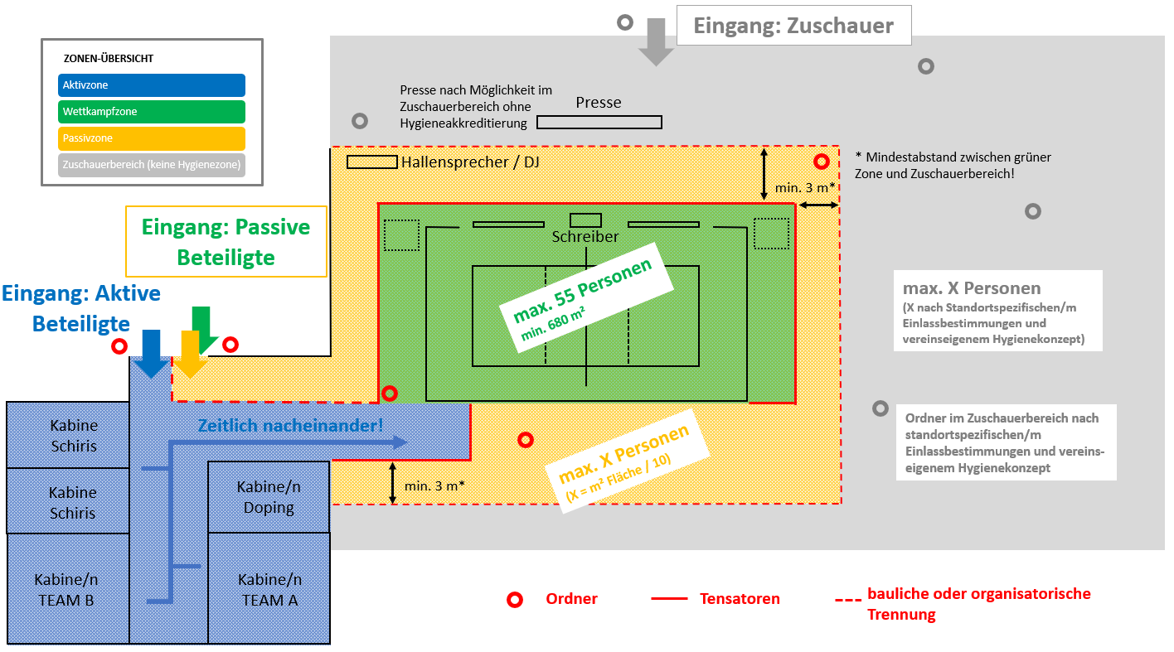
Modell B

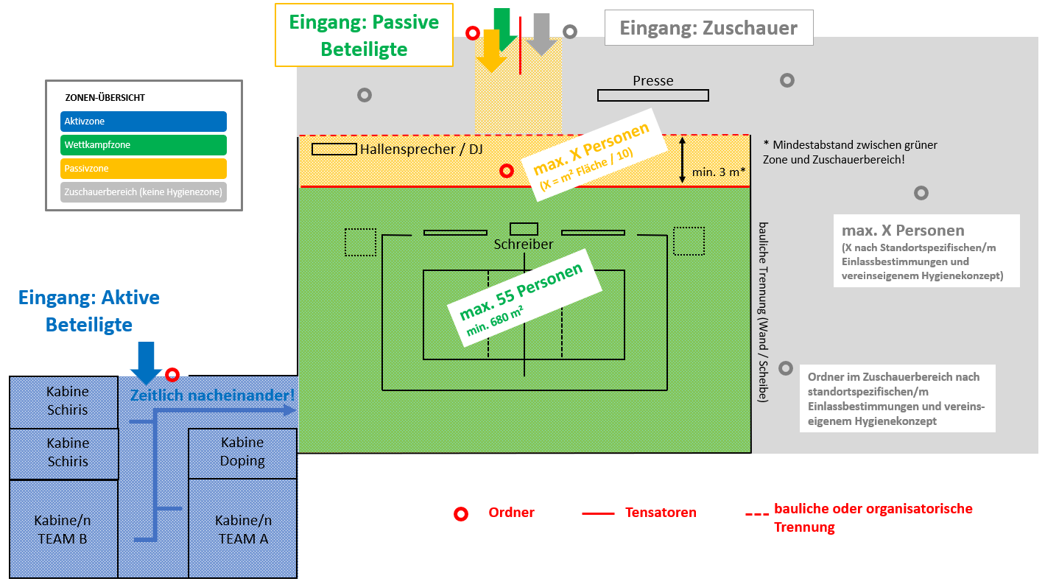
Modell C

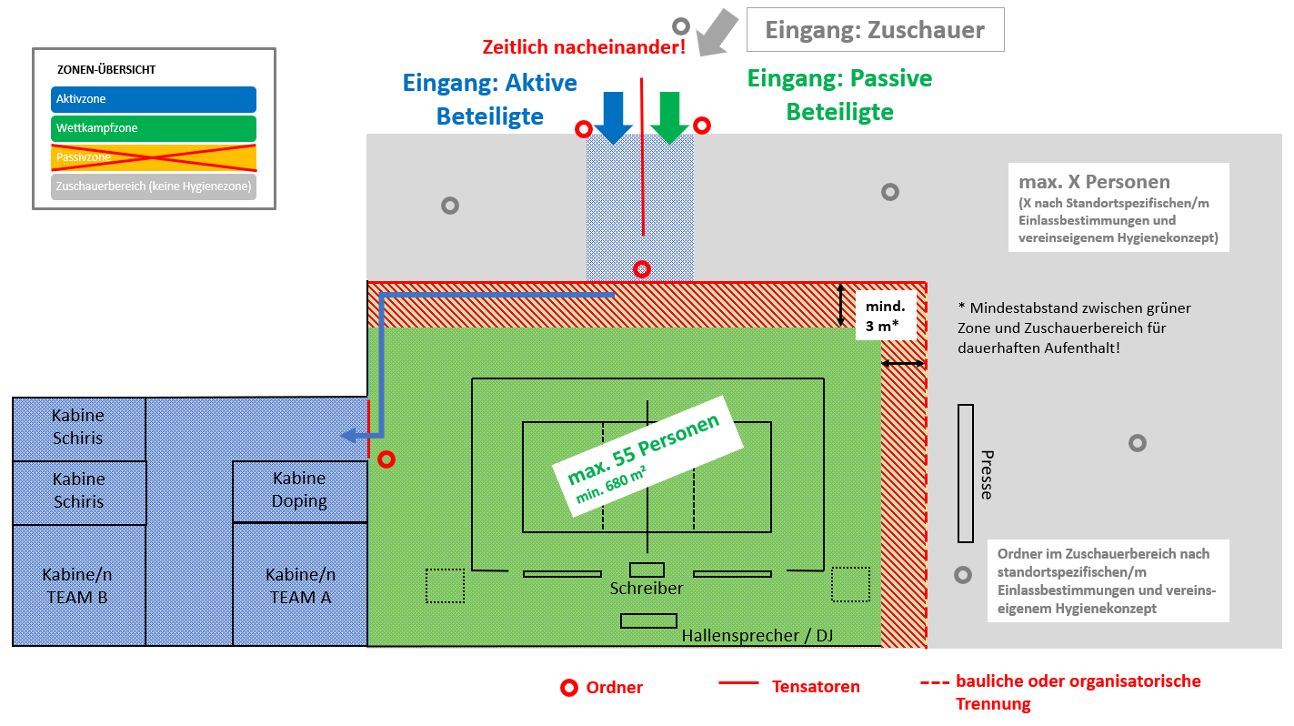
Modell D

Sollte die Bauweise der Halle getrennte Eingänge für aktive/passive Beteiligte und Zuschauer nicht ermöglichen, ist zwingend auf eine strikte zeitliche Trennung der Gruppen zu achten.
Sollte die Passivzone (orange) wegfallen müssen, ist eine bauliche Trennung (Wand) oder eine 3-Meter-Abstandszone innerhalb der Wettkampfzone zum Zuschauerbereich hin einzurichten! Auf die Einrichtung von Aktiv- und Wettkampfzone (blau und grün) darf nicht verzichtet werden.

2.3.3 Wegführung Hygienezonen
- innerhalb der Zonen werden potentielle Engpässe definiert und durch eine geeignete Wegführung geregelt; dies kann durch Einbahnstraßenregelungen, räumliche Trennungen der Laufrichtung und / oder durch „Halteverbote“ (Bereiche, in denen kein Aufenthalt erlaubt ist) erfolgen;
- auch die Gruppe der aktiven Beteiligten (die beteiligten Teams sowie die Offiziellen) untereinander ist am Veranstaltungsort voneinander zu trennen; Trennung der zugeteilten Kabinen; möglichst getrennte Laufwege am Veranstaltungsort (möglichst getrennte Zugänge zum Innenraum);
- sollte es baulich bedingt notwendig sein, dass einzelne Wege am Veranstaltungsort von mehreren Gruppen gleichzeitig genutzt werden müssen (gilt in keinem Fall für die Aktivzone (blau) und den Zuschauerbereich (grau)), sollte ein "Ausweichen" unter Einhaltung des notwendigen Sicherheitsabstandes jederzeit möglich sein;
- die Wegführung am Veranstaltungsort ist durch ein geeignetes Schildersystem auszuweisen und sicherzustellen;

2.4. Organisation und Abläufe

2.4.1 Allgemeine Hygienemaßnahmen / Desinfektionsmaßnahmen
WICHTIG: In den Sporthallen wird der Blick der Öffentlichkeit auf die Sportart Volleyball, die Mannschaften und die handelnden Personen weiterhin kritisch sein. Jeder Verein legt deshalb ein besonders vorbildliches Verhalten bezüglich der Hygienemaßnahmen auf und außerhalb des Spielfeldes an den Tag.

- jeder Verein benennt einen Hygienebeauftragten (Aufgaben gemäß D.1. Hygienebeauftragter sowie Anlage 1);
- Aufklärung aller für den Spielbetrieb am Spielort erforderlichen Personen über das Einhalten der allgemeinen Hygienemaßnahmen (Händedesinfektion, Husten- und Nieshygiene, Abstand etc.);
- Trennung aller Beteiligten in zwei Gruppen „aktive und passive Beteiligte";
- Aufenthaltsdauer aller Beteiligten insbesondere in den Umkleideräumen (Mannschaften/Schiedsrichter) vor und nach dem Spiel minimieren;
- personelle Anforderungen am Spieltag:
    - Hygienebeauftragter und/oder Hygiene-Assistent (ausrichtendes Team); Anwesenheit mit Start der Aufbauarbeiten;
    - Empfehlung oder wenn behördlich angeordnet: Zugangskontrolleure an den Ein- und Ausgängen / Personal Akkreditierungssystem / Ordnungsdienst;
- räumliche Anforderungen am Veranstaltungsort:
    - nach Möglichkeit zwei separate Doping-Kontrollräume (einer je Mannschaft);
    - abhängig von den infrastrukturellen Voraussetzungen ggf. zusätzliche Mannschaftskabinen;
- materielle Anforderungen am Veranstaltungsort:
    - Händedesinfektionsmittel/-ständer;
    - Flächendesinfektionsmittel (vom RKI zugelassen);
    - Empfehlung: eine gewisse Anzahl an medizinischen Masken für Beteiligte, die ihre medizinischen Masken vergessen haben und aus eigenem Sicherheitsempfinden heraus eine tragen möchten, vorhalten; das gilt für alle aktiven und passiven Beteiligten (auch für Personen des Gästeteams);
    - die Heimmannschaft ist verpflichtet, das eigene „Hygienekonzept für die Durchführung des Spielbetriebs“ (VBL + Behörde) am Heimspieltag vorzulegen, sodass z. B. die Gastmannschaft oder externe Personen (Gesundheitsämter, etc.) dieses am Spieltag einsehen können. Die Vorlage kann entweder in ausgedruckter oder digitaler Form erfolgen;

2.4.2 An-/Abreise und Hotel
aktive Beteiligte:
Mannschaften:
- Anreise in geeigneten Verkehrsmitteln unter Wahrung der Abstands- und Hygieneregeln; entsprechend der jeweils geltenden Vorgaben und gemäß eigenem Sicherheitsempfinden;
- möglichst Separierung von anderen Hotelgästen (ggf. Nutzung eines separaten Eingangs; separater Bereich im Restaurant) > vorherige Abstimmung/Vereinbarung mit (Partner)-Hotel (ggf. Koordination/Unterstützung durch den ausrichtenden Verein); gemäß eigenem Sicherheitsempfinden;

Schiedsrichter / Linienrichter / Supervisor / Beobachter / Video-Schiedsrichter:
- die Anreise erfolgt gemäß den aktuell geltenden Maßgaben individuell oder in Fahrgemeinschaften;
- Parkplätze werden vom Ausrichter in ausreichender Zahl zur Verfügung gestellt (Anmeldung für Parkplätze mindestens 3 Tage vor dem Spiel beim Ausrichter);
sonstige Beteiligte (Courtpersonal/Helfer des ausrichtenden Vereins):
- die Anreise erfolgt individuell;
- Parkplätze und Fahrrad-Stellplätze werden vom Ausrichter in ausreichender Zahl zur Verfügung gestellt;

2.4.3 Auf-/Abbau und Hinweise zu zeitlichen Abläufen
- Fertigstellung „Aufbau Spielfeldanlage“ möglichst bis 2 Stunden vor Spielbeginn;
- wenn die aktiven Beteiligten die Halle betreten, muss der Aufbau abgeschlossen sein und das Aufbauteam muss die Hygienezonen verlassen haben;
- ein „Not-Team“ kann mit bis zu 2 Personen als passive Beteiligte während des Spiels anwesend sein (in der Passivzone (orange) mit Zugang zur Wettkampfzone);

2.4.4 Hallenübernahme nach Amateur-Vorspiel
- wird vor dem Bundesligaspiel ein Amateurspiel ausgetragen, muss mindestens eine Pause von 2 Stunden zwischen Spielende und Spielbeginn gewährleistet werden;
- der Aufbau des Bundesligaspiels muss vor dem Amateurspiel abgeschlossen sein;
- die Amateur-Mannschaften sollten den Bereich der Hygienezonen 1,5 Stunden vor Beginn des Bundesligaspiels verlassen haben;
- jeder am Spieltag beteiligten Mannschaft muss dabei weiterhin mindestens eine eigene Kabine zur Verfügung gestellt werden; ist dies nicht möglich, erfolgen eine hygienische Reinigung und eine ausgiebige Durchlüftung der betroffenen Kabinen zwischen den Benutzungen;
- die Wegführung in der Aktivzone muss ggf. an die erhöhte Anzahl der Beteiligten in diesem Bereich angepasst werden;

Abweichungen sind seitens der Heimmannschaft mit der spielleitenden Stelle vorab zu klären. Eine Beantragung von Abweichungen am Spieltag vor Ort ist nicht möglich.

2.4.5 Courtlayout
- standortspezifische Änderungen, die u. a. durch die Einführung der Hygienezonen an einzelnen Standorten notwendig werden können (z. B. Drehung um 180°) müssen im VBL-Center beantragt und genehmigt werden;

2.4.6 Spielablauf
Aufgrund der aktuellen Hygiene- und Sicherheitsauflagen wurde ein angepasstes Spielablaufprotokoll „Corona“ entwickelt. Die Details sind dort nachzulesen.
Wesentliche Unterschiede zum regulären Spielablaufprotokoll:
- Empfehlung: Vorstellungs-/Begrüßungsszenario weiterhin OHNE Shake-Hands (Mannschaften, Trainer, Schiedsrichter); ggf. Alternativen nutzen: fist bump für Verabschiedungen von Trainerteams o. ä.;

- 10-Minuten-Pausen zwischen Satz 2 und 3 können wieder am Spieltag beim Schiedsgericht beantragt werden (spätestens 60 min vor Spielbeginn) mit vorheriger Information des Gastteams; bei TV-Spielen bleibt es standardmäßig bei der 6 Minutenpause zwischen Satz 2 und 3;
- Anwendung des 5-Ball-Systems in den 1. Bundesligen und des 3-Ball-Systems in den 2. Bundesligen;
- Empfehlung: keine Verabschiedung per Hand-Shake zwischen den Mannschaften und den Schiedsrichtern nach Spielende;
- Empfehlung: keine Verabschiedung per Hand-Shake zwischen den Mannschaften untereinander nach Spielende;
- rechtzeitig vor Spielbeginn einigen sich die Teams auf die Verfahrensweise bei der Verabschiedung nach dem Spiel (inkl. Info an das Schiedsgericht):
  - Variante 1) die Teams verabschieden sich voneinander, in dem sie sich jeweils auf ihrer Angriffslinie gegenüberstehen und sich zuwinken (nach Vorbild des Protokolls bei internationalen Wettbewerben); detailliertes Prozedere siehe Spielablaufprotokoll „Corona“ (Saison 2022/23);
  - Variante 2) Verabschiedung wie vor Corona (Handshake am Netz);
  - Variante 3) Verabschiedung via fist bump (Teams und Trainer);
Abweichungen vom Standard sind seitens der Heimmannschaft mit der spielleitenden Stelle vorab zu klären. Eine Beantragung von Abweichungen am Spieltag vor Ort ist nicht möglich.

2.4.7 MVP-Ehrung
Die genaue Verfahrensweise in Bezug auf die MVP-Ehrung ist in der Handlungsanweisung MVP-Ehrung veröffentlicht.

2.4.8 Verpflegung (aktive und passive Beteiligte)
- es gelten die lokalen Hygienerichtlinien für Gastronomie und Bewirtung der DEHOGA (Deutscher Hotel- und Gaststättenverband) bzw. den entsprechenden Verordnungen der Landesverbände der DEHOGA;

3. Besonderheiten Europapokal
In den Wettbewerben des Europäischen Volleyballverbandes (CEV) gelten die jeweils aktuellen Regularien und Vorgaben der CEV für die Saison 2022/23.

  - G. Zulassung Zuschauer

Gemeinsam mit allen Teamsportarten in Deutschland wurden Rahmenbedingungen formuliert, unter denen ein Spielen mit Zuschauern bei Sportevents möglich ist. Ein sicherer und verantwortungsvoller Besuch ist insbesondere aufgrund der steigenden Impf- und Infektionsquote in der Bevölkerung möglich.
Die Vereine erarbeiten individuelle Schutz- und Hygienekonzepte für ihren Zuschauerbereich. Die Entscheidung über die Zulassung von Zuschauern trifft der Verein in enger Abstimmung mit dem jeweils zuständigen Gesundheitsamt. Das jeweilige Zuschauerkonzept orientiert sich an der bundes- und landespolitischen Gesetzeslage sowie am lokalen Infektionsgeschehen.
Für den Fall, dass Zuschauer von behördlicher Seite untersagt sind, wird das VBL-Center unverzüglich informiert.
Die Bestimmungen aus den Bereichen D. Medizinische Grundlagen und F. Spielbetrieb gelten auch für Geisterspiele unverändert. Begründete Ausnahmen sind im VBL-Center (Leitung Spielbetrieb) zu beantragen.
Der Verein stellt sicher, dass Zuschauer und Fans umfassend informiert werden und es vor der Spielhalle zu keinen Menschansammlungen kommt.

  - H. Testungen/Umgang mit positiven Fällen

Kommt es während der laufenden Saison zu Corona-Verdachtsfällen oder -Infektionen, gilt es schnell und konsequent zu handeln, um weitere Personen effektiv zu schützen und den Spielbetrieb aufrecht erhalten zu können.

1. Testungen
Zur frühzeitigen Identifizierung und Isolierung von möglichen Infizierten wurden in der Volleyball Bundesliga in den letzten Saisons aufwändige Testungskonzepte umgesetzt. Die gemeinsamen Vorgaben basierten auf den jeweils aktuellen Veröffentlichungen des RKI und des Bundesministeriums für Gesundheit zu Testungen, Impfungen/Immunität und Quarantäne. Da es zu Beginn der Saison 2022/23 aufgrund der aktuellen pandemischen Lage keine gesetzlich verpflichtenden Testungsvorgaben gibt, werden auch die Testungsvorgaben im Spielverkehr der Volleyball Bundesliga angepasst – es gilt weiterhin, den Spielbetrieb durch individuelle Schutzmaßnahmen sicherzustellen. Aus diesem Grund werden die Vereine weiterhin größte Sorgfalt im Trainings- und Wettkampfbetrieb walten lassen. Ferner wird es weiterhin Testmaßnahmen geben, die aktuell auf einer freiwilligen Basis erfolgen.
Die konkreten Regelungen werden regelmäßig mit den Vereinen und externen medizinischen Experten besprochen und in gemeinsamen Testungsregularien aktualisiert und festgeschrieben.
Den Anweisungen der jeweils zuständigen Gesundheitsämter ist in jedem Fall Folge zu leisten. Diesbezüglich suchen alle Vereine gemeinsam mit der Volleyball Bundesliga einen offenen Austausch mit den lokalen Ämtern.

2. Umgang mit Corona-Fällen

2.1 Positive Fälle von einem oder mehreren aktiven Beteiligten oder Offiziellen
Bei Vorliegen eines positiven Testergebnisses erfolgt eine direkte Meldung des Hygienebeauftragen oder seines Assistenten an das VBL-Center (am Spieltag via VBL-Notfall-Hotline). Diese Meldung hat unabhängig davon zu erfolgen, welche Testform (Antigen-Schnelltest, PCR-Test) gewählt wurde und in welchem Zusammenhang die Testung erfolgte (z. B. Routinetestung im Team, Routinetestung in der Schule / bei externem Arbeitgeber oder Verdachtsfalltestung).

Das VBL-Center unterstützt die Kontaktnachverfolgung und informiert ggf. weitere involvierte Teams / Offizielle.
Vor einer möglichen öffentlichen Kommunikation erfolgt grundsätzlich eine Abstimmung zwischen involvierten Teams und dem VBL-Center.

  - I. Rechtliches und Haftung

1. Haftung

Bei Wiederaufnahme des Trainings- und Spielbetriebs ist jeder Bundesligist selbst verantwortlich, die geltenden Sicherheits- und Hygienebestimmungen einzuhalten. Das bedeutet jedoch keine generelle Haftung der Bundesligisten und der für die Bundesligisten handelnden Personen für eine Ansteckung mit Sars-CoV-2 im Rahmen des Trainings- oder Spielbetriebs. Denn es ist klar, dass sich auch bei Einhaltung größtmöglicher Sicherheits- und Hygienestandards eine Ansteckung nicht zu 100 Prozent vermeiden lässt (weder im Training/Spiel noch bei sonstiger Teilnahme am öffentlichen Leben). Die Bundesligisten haften insoweit nicht für das allgemeine Lebensrisiko der am Trainings- und Spielbetrieb beteiligten Personen.

Eine Haftung kommt nur in Betracht, wenn dem Bundesligisten ein schuldhaftes, also vorsätzliches oder fahrlässiges Fehlverhalten vorzuwerfen ist und gerade dadurch Personen zu Schaden kommen. Die Beweislast für ein solches Fehlverhalten und einen darauf basierenden Schaden trägt grundsätzlich derjenige, der den Bundesligisten bzw. die handelnden Personen in Anspruch nehmen möchte.

2. Rechtliches
Dieses Konzept wurde nach bestem Wissen erstellt. Eine Haftung für die Richtigkeit der Angaben kann von der VBL nicht übernommen werden. Jeder Bundesligist ist aufgefordert, eine eigene Prüfung der Umsetzbarkeit vor Ort zuführen. Dabei ist insbesondere zu beachten, dass die zuständigen Behörden und Sportstättenbetreiber weitergehende oder abweichende Regelungen zum Infektionsschutz sowie Nutzungsbeschränkungen treffen können. Diese sind stets vorrangig umzusetzen.

  - J. Anlagenverzeichnis

Anlagenverzeichnis

Anlage 1: Vordruck H - Hygienebeauftragter

Anlage 2: Zugangsregelung Hygienezonen

Anlage 3: Grafik Hygienezonen

Anlage 4a/b: Aushänge Hygieneregeln

Anlage 5: Gefährdungsbeurteilung für VBG-pflichtige Personen

Anlage 6: Muster: Allgemeine Hygienemaßnahmen im privaten und häuslichen
Umfeld

Anlage 7: Muster: Hygienemaßnahmen im Trainingsbetrieb

